МИНИСТЕРСТВО ОБРАЗОВАНИЯ И НАУКИ РОССИЙСКОЙ ФЕДЕРАЦИИ

Федеральное государственное автономное

образовательное учреждение высшего образования

«СЕВЕРО-КАВКАЗСКИЙ ФЕДЕРАЛЬНЫЙ УНИВЕРСИТЕТ»

Отчёт по лабораторной работе №1

по дисциплине «Операционные системы»

по теме «загрузка операционной системы MS Windows. Рабочий стол. Значки Ms Windows**»**

Выполнил студент

ПИЖ-б-о-21-1

Мизин Глеб Егорович

Работа защищена «  » 2022 г.

Проверила:

Говорова С. В._______

Ставрополь 2022

Цель: изучить безопасный режим MS Windows 10, возможности персонализации меню, заставки, фона рабочего стола, папок и значков.

1. Безопасный режим Windows

MS Windows можно запустить в безопасном режиме. Он используется для удаления некорректно установленных драйверов и отмены неудачно примененных системных настроек.

Самый простой способ загрузить MS Windows 10 в безопасном режиме, как и в предыдущих версиях MS Windows, воспользоваться утилитой msconfig.exe. Нажать сочетание клавиш Win+R в поле для ввода набрать msconfig.

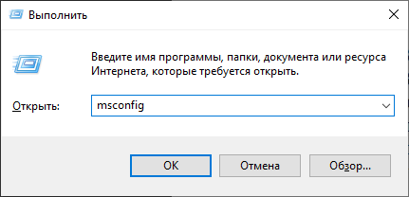

Рисунок 1 – Вызов утилиты msconfig

В открывшемся окне перейдите на вкладку «Загрузка», В разделе «Параметры загрузки» поставить флажок у пункта «Безопасный режим» Сохранив изменения, перезагрузите систему «Перезагрузка».

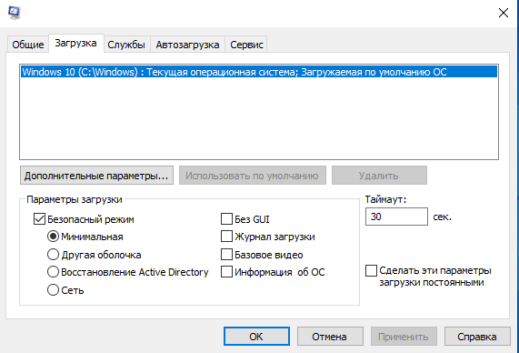

Рисунок 2 – Выбор безопасного режима

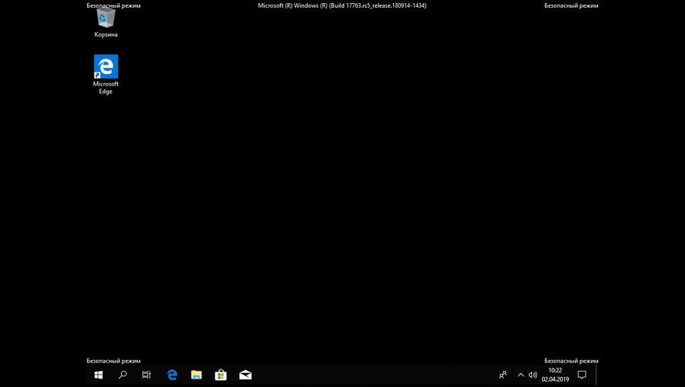

Рисунок 3 – Отличия интерфейса рабочего стола в безопасном режиме

2. Настройка рабочего стола

2.1 Сортировка значков

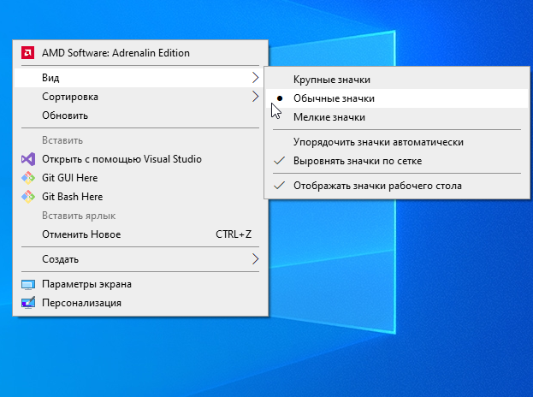

Рисунок 3 – Сортировка значков рабочего стола

2.2 Фон – сплошной цвет

В качестве фона можно использовать сплошной цвет, но их выбор ограничен и возможности выбрать произвольный цвет – нет.

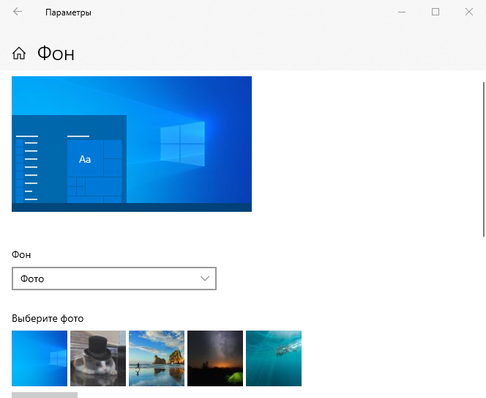

Рисунок 4 – Выбор фона рабочего стола

2.3 Установка цвета меню

Подобрать подходящий цвет для меню Пуск, панели задач, Центра уведомлений, рамки вокруг окон программ, а также отдельных элементов интерфейса системных приложений можно в разделе цвета, цвет может подбираться системой автоматически, на основе фонового изображения рабочего стола, или может быть выбран пользователем вручную

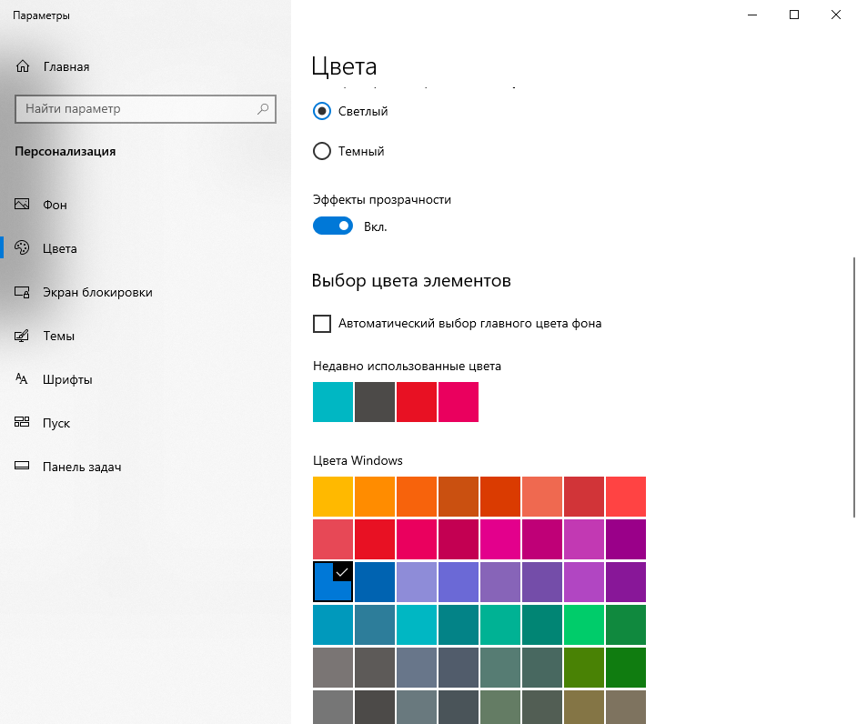

Рисунок 5 – Установка цвета меню

2.4 Установка фото экрана блокировки

Для экрана блокировки в панели персонализации можно выбрать фоновое изображение или настроить слайд шоу

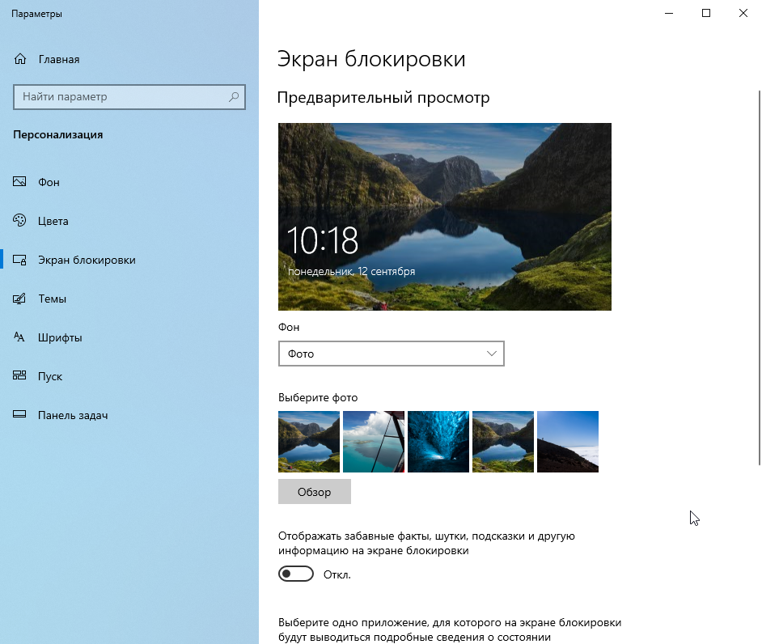

Рисунок 6 – Установка фото на экран блокировки

3. Значки и окна Ms Windows

3.1 Типы значков на рабочем столе

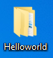

Рисунок 7 – Значок папки

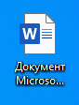

Рисунок 8 – Значок документа

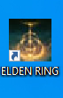

Рисунок 9 – Значок ярлыка

3.2 Создание папки и текстового документа

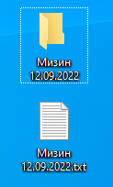

Рисунок 10 – Созданная папка и текстовый файл

3.3 Зафиксировать свойства папки и ярлыка

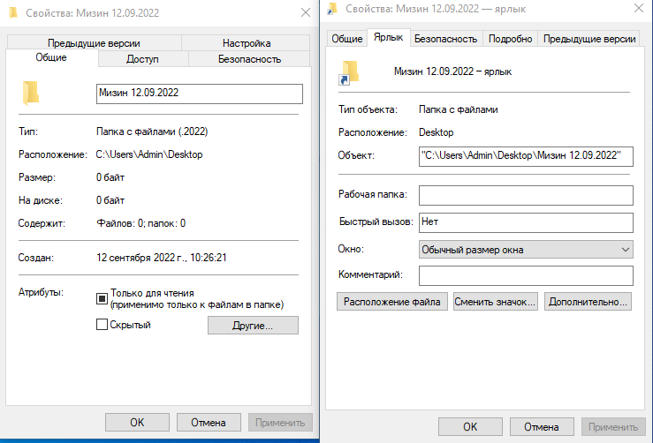

Рисунок 11 – Свойства папки и ярлыка

3.5 Вид значков в папке

Меню Вид позволяет изменять вид значков в окне. Последовательные щелчки на кнопке выполняют последовательный перебор возможных видов отображения значков.

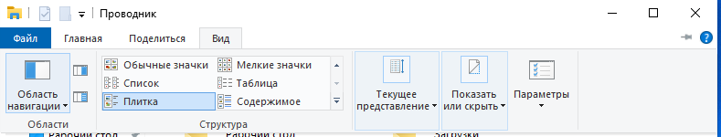

Рисунок 12 – Меню вид

3.6 Информация в строке состояния для диска, папки, файла

Строка состояния содержит сведения по выделенному элементу окна.

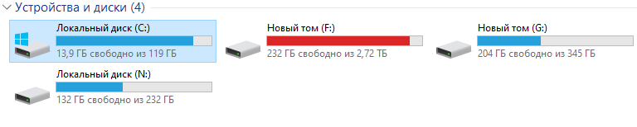

Рисунок 13 – Диск и строка состояния

4. Информационное окно об отсутствии диска в дисководе

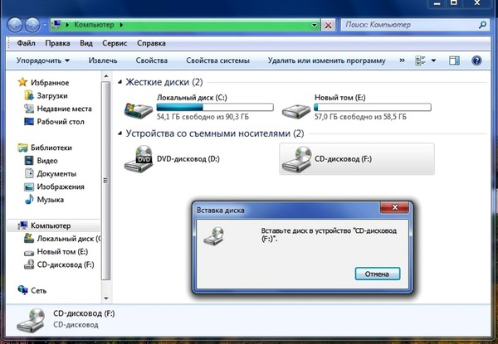

Рисунок 14 – Информационное окно об отсутствии диска в дисководе

Вывод: изучитли безопасный режим MS Windows 10, возможности персонализации меню, заставки, фона рабочего стола, папок и значков.

Ответы на контрольные вопросы:

1. Последовательность стандартной загрузки MS Windows:

Для перезагрузки системы в Безопасном режиме нужно нажать меню Пуск, перейти в параметры управления питанием и, удерживая клавишу Shift, нажать ссылку Перезагрузка. В результате компьютер будет перезагружен и во время загрузки операционной системы появится экран дополнительных параметров. На этом экране выберите раздел Поиск и устранение неисправностей> Дополнительные параметры> Параметры загрузки> Перезагрузить. Можно также запустить классическое приложение Конфигурации системы: нажать по меню Пуск и ввести msconfig.exe. Затем перейти на вкладку Загрузка, включить опцию Безопасный режим и при необходимости выбрать один из доступных вариантов окружения: Минимальная, Другая оболочка, Восстановление Active Directory или Сеть, после выполнить перезагрузку. Чтобы вернуться в режим стандартной загрузки Windows, нужно запустить командную строку в безопасном режиме и ввести команду: bcdedit /deletevalue {default} safeboot.

1. Завершение работы в MS Windows. Варианты:

Для завершения работы в MS Windows 8.1 нужно переместить мышь в левый нижний угол экрана и щелкнуть правой кнопкой мыши кнопку Пуск, либо нажать клавиши Windows+X на клавиатуре, затем нажать на Завершение работы или на выход из системы и выбрать команду Завершение работы. Там же существует возможность выбора:

* Спящий режим: в этом режиме потребляется очень мало электроэнергии, компьютер запускается быстрее, и можно продолжить с того, на чем остановились. Если батарея разрядится, внесенные изменения не потеряются. Windows автоматически сохранит вашу работу и выключит компьютер при низком уровне заряда батареи.
* Режим гибернации: эта возможность была разработана специально для ноутбуков и может быть доступна не на всех компьютерах. В режиме гибернации компьютер потребляет меньше энергии, чем в спящем режиме. После включения пользователь возвращается к моменту приостановки работы, но немного медленнее. Режим гибернации рекомендуется, если не планируется использовать устройство в течение длительного промежутка времени, а возможности подзарядить батарею не будет.
* Перезагрузка: автоматическое выключение и включение устройства.

1. Меню загрузки MS Windows. Назначение отдельных вариантов:

В Windows 8 пользователь автоматически будет направлен в меню загрузки при условии, что ОС Windows не загружается, в том числе в ситуациях, когда Windows считает, что есть, например, неисправный драйвер дисплея. Тем не менее, можно зайти в меню вариантов загрузки вручную. Это может быть сделано из расширенного запуска в закладке «Общие настройки компьютера» или посредством перехода в режим загрузки из стартового экрана: безопасный режим, загрузка, запуск, BIOS, прошивки и так далее. Загрузочное меню также можно открыть, нажав и удерживая клавишу Shift при выборе опции перезагрузки.

1. Набор системных значков MS Windows. Виды расположения значков на рабочем столе:

Системные значки – это папки, архивы, документы различных форматов, ярлыки или ссылки, приложения. Упорядочить значки можно По типу, По размеру, По дате изменения.

1. Контекстное меню рабочего стола:

Для его вызова нужно нажать правой кнопкой мыши на любое свободное пространство рабочего стола, выбрать пункт Персонализация.

1. Изменение свойств рабочего стола:

Заменить фоновое изображение рабочего стола можно в разделе с очевидным названием Фон (Параметры> Персонализация> Фон). Там можно выбрать одно из стандартных изображений или указать путь к собственному, а также указать для него положение: Заполнение, По размеру, растянуть, замостить, По центру расширение.

1. Контекстное меню значка. Свойства значков различных видов:

Для вызова контекстного меня значка нужно выполнить щелчок правой кнопкой мыши на нужном экземпляре и выполнить команду «Свойства». В этом окне будут различные вкладки, поля, кнопки действий.

1. Последовательность действий при создании папки.

  Чтобы создать папку Windows, надо сначала определить, где именно она будет находиться: на рабочем столе или внутри какой-либо другой папки. Соответственно заходим именно туда, где будет создана новая папка Windows. Чтобы на рабочем столе создать папку, нужно кликнуть правой кнопкой мыши по свободному месту на рабочем столе, выбрать пункт Создать. В появившемся окне будет предложен список того, что можно создать, из которого надо выбрать Папка. Иначе нужно открыть Проводник (Пуск – Программы – Стандартные – Проводник), зайти туда, где требуется создать папку. Затем в правом верхнем углу зайти в меню Файл – Создать – Папку. Или можно щёлкнуть в свободном месте правой кнопкой мыши и в контекстном меню выбрать Создать – Папку.

1. Последовательность действий при создании ярлыка:

Нужно вызвать контекстное меню Рабочего стола, выполнить команды Создать, Ярлык. В диалоговом окне необходимое указать размещение объекта. Курсор находится в поле Укажите расположение объекта. Можно ввести путь доступа к файлу с клавиатуры или воспользоваться кнопкой Обзор. В последнем случае система составит командную строку автоматически в соответствии с выбором пользователя. В случае выбора пункта Обзор откроется окно диалога, где щелчком нужно выбрать любое приложение (значок файла), затем применить кнопку ОК. Кнопка Далее – для перехода к следующему этапу, Отмена – для отмены создания ярлыка. Далее нужно создать заголовок ярлыка. По умолчанию в качестве заголовка предлагается имя файла. Можно с клавиатуры ввести другое имя.

1. Последовательность действий при создании документа:

Вызвать контекстное меню Рабочего стола и выполнить команды Создать> Текстовый документ. На Рабочем столе появится элемент, нужно будет задать его имя.

1. Меню окна. Вид значков в окне:

Окно — основное понятие оконного интерфейса, интерфейсный контейнер. Кроме дочерних элементов интерфейса, окно также может содержать элементы управления самим окном. Важная особенность окон — возможность перекрываться, то есть располагаться поверх друг друга, полностью или частично закрывая нижнее окно. Меню окна — одновременно является значком приложения. Располагается в левой части заголовка. В окне содержатся: содержимое окна; рамка окна — отделяет содержимое одного окна от другого, лежащего ниже, рамка окна позволяет изменять размер окна, путём перетаскивания границы окна, либо угла; уголок изменения размеров — располагается в правом нижнем углу окна и предоставляет дополнительную площадь для изменения размеров окна, присутствует не во всех окнах; заголовок окна — располагается обычно в верхней части окна и содержит название окна, а также кнопки управления окном, если окно не поддерживает свободного перетаскивания, именно заголовок является областью, позволяющей перетаскивать окно; кнопки управления окном.

1. Элементы окон диалога: рамка окна, заголовок окна, содержимое окна, кнопки действий.
2. Выполнение действия с помощью контекстного меню:

Контекстное меню – это всплывающее меню, которое появляется при нажатии правой кнопки мыши в любой навигационной области экрана. Доступ к контекстному меню можно получить в папках, на панели задач, в веб-браузерах и других областях графического интерфейса. Контекстное меню не является эксклюзивной особенностью Windows. В нем можно выбрать нужный пункт – совершится действие, откроется новое окно и т.д.

1. Выполнение действий с помощью мыши. Работа с группой файлов (выделение, копирование, перемещение, удаление):

Нажатие левой кнопкой мыши подразумевает выбор какого-либо элемента, действия. Нажатие правой кнопкой мыши позволяет вызвать контекстное меню. Файлы можно выделить, нажав на них левой кнопкой мыши, переместить – не отпуская зажатой кнопки мыши; удалить и копировать файлы можно, нажав на правую кнопку мыши и выбрав в контекстном меню нужное действие.